**Actividad 4 Extracción de características**

28 de Septiembre 2023

ITESM Puebla

Maximiliano Romero Budib (A01732008)

# 1.- Extracción de características

En esta actividad, se nos encargó revisar un Excel y extraer las características de las columnas de esta. Para esto utilizamos la librería de pandas, matplotlib y funpymodeling.

Lo primero que se hizo fue descargar el documento microretailer_mit_lift_lab.xlsx, el cual incluye toda la información que vamos a necesitar.

Después utilizamos pandas para leer el documento y utilizar las columnas 1, 3, 9, 10, 11, 12, 13, 14, 16, 21, 22, 25, 26, 31, 34, 47, 48, 54, 55 y 83.

Después de esto, se ordenaron los valores por cualitativos y cuantitativos para luego retirar los valores nulos y los valores atípicos.

Después de esto, se empezó el análisis gráfico.

# 2.- Análisis gráfico

Para cada análisis gráfico, se hizo una gráfica de pastel o una gráfica de barras, como se puede ver a continuación.

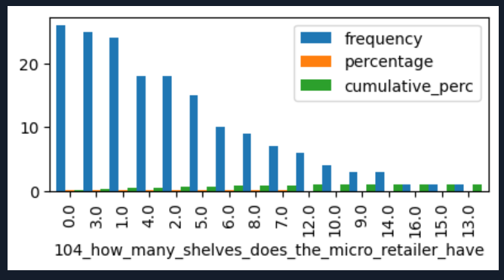

Ilustración - Gráfico de barras

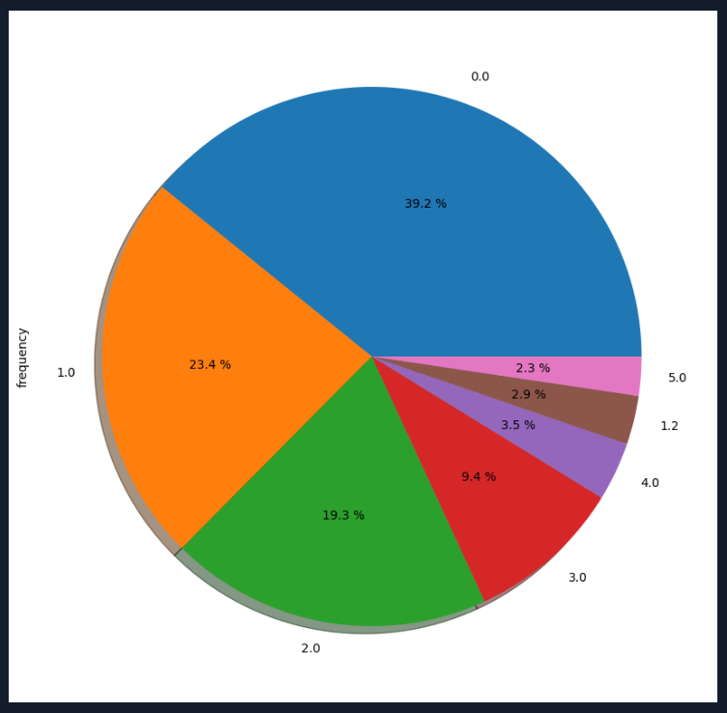

Ilustración - Gráfico de pastel

Estás gráficas se consiguieron con el código siguiente:

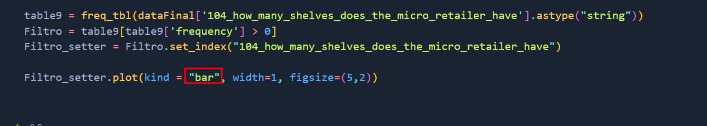

Ilustración 3 - Codigo para gráfica de barras

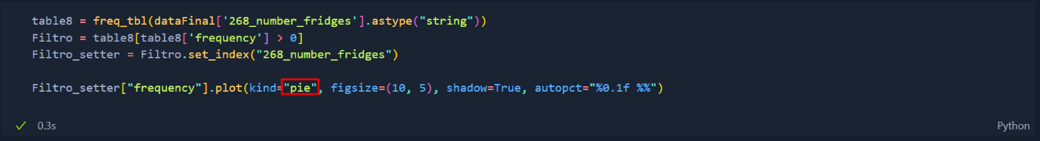

Ilustración 4 - Codigo para gráfica de pastel

Primero se consigue la tabla de frecuencia de cualquier columna necesaria, después declaramos un filtro con el cual nosotros filtraremos la información, después volvemos la información de la columna original el índice para así graficar la información de manera correcta.